บทที่2
ทฤษฎีที่เกี่ยวข้อง

2.1 โมเดลของสีชนิดเอชเอสวี(HSV Color Model)
HSV Model (Hue, Saturation, Value) เป็นโมเดลที่แสดงคุณลักษณะของสีได้ดีกว่าโมเดลอาร์จีบี (RGB Model) เราสามารถเลือกสีโดยการกำหนดค่า HUE แล้วทำการปรับความเข้มของสีดำและขาว พารามิเตอร์ที่สนใจมีอยู่ 3 พารามิเตอร์ด้วยกัน ได้แก่ Hue, Saturation และ Value การปรับค่า Saturation นั้นจะเป็นการเพิ่มหรือลดค่าของสีขาว และการปรับค่า Value จะเป็นการเพิ่มหรือลดความเข้มของสีดำ
โมเดลของเอชเอสวีนี้ได้มาจากรูปแสดงของอาร์จีบี โดยถ้ามองจากแกนของเกรย์ (Gray Diagonal) จะเห็นเป็นรูปหกเหลี่ยมซึ่งก็คือโคนหกเหลี่ยมซึ่งแสดงเอชเอสวีโมเดลนั่นเอง ค่า HUE ก็คือค่ามุมที่ทำในแนวแกนตั้ง (Vertical Axis) โดยสีแดง (Red) ทำมุม 0 องศา สีเหลือง (Yellow) ทำมุม 60 องศา สีเขียว (Green) ทำมุม 120 องศา สีน้ำทะเล (Cyan) ทำมุม 180 องศา สีฟ้า (Blue) ทำมุม 240 องศา และ สีบานเย็น (Magenta)ทำมุม 300 องศา

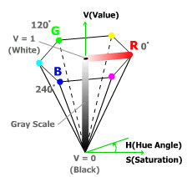
รูปที่ 2.1 กรวยซึ่งแสดงความสัมพันธ์ของสีในระบบเอชเอสวี

ค่าแซททูเรชั่น (Saturation) จะมีค่าตั้งแต่ 0.0 ถึง 1.0 และเป็นอัตราส่วนกับความบริสุทธิ์ของ HUE นั้นๆ โดยจะมีค่ามากที่สุดที่ S=1 และที่ S=0 จะเป็นเกรย์สเกล (Gray Scale) ดังนั้นจะเห็นว่าแกนของ RGB จะสัมพันธ์กับค่า V ใน HSV และสีตรงกันข้าม (Complementary) ได้แก่ Red+Cyan, Blue+Yellow, Green+Magenta คือแกนที่มีทิศตรงกันข้ามนั่นเอง การเลือกสีทำได้โดยการเลือกค่า HUE บริสุทธิ์ (ที่ S=V=1) โดยลดค่า S เพื่อเพิ่มสีขาว และลดค่า V เพื่อเพิ่มสีดำ
ตัวอย่างเช่น หลักการผสมสีของศิลปินก็คือการเริ่มต้นด้วยแม่สี (Pure Hue) แล้วจึงค่อยๆ เติมสีดำหรือขาว โดยถ้ายิ่งเพิ่มสีดำ ก็จะได้สีที่มีเฉดเข้ม หรือถ้าเพิ่มสีขาวก็จะได้สีเฉดอ่อน ถ้าเพิ่มทั้ง 2 อย่างก็จะได้สีที่มีโทนสีแตกต่างกันไป

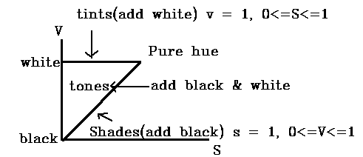
รูปที่ 2.2 แสดงภาพตัดขวางของกรวยเอชเอสวี

ตามนุษย์โดยปกติสามารถแยกแยะความแตกต่างได้ 128 Hue 130 Tints (ระดับของ Saturation) และ 16 ถึง 23 เฉด ดังนั้นมนุษย์จึงแยกแยะความแตกต่างสีได้เท่ากับ 128 x 130 x 23 = 380,000 สี

2.2 Dijkstra Shortest Path Algorithms
ทฤษฎีกราฟสามารถใช้ในการแก้ปัญหาต่างๆ ในหลายสาขาได้เป็นอย่างดี ตัวอย่างเช่น กราฟสามารถใช้ในการตัดสินใจได้ว่าวงจรไฟฟ้านี้ สามารถสร้างโดยใช้แผ่นวงจรชั้นเดียวหรือไม่ เราสามารถบอกถึงความแตกต่างระหว่างสารประกอบทางเคมีที่มีสูตรโมเลกุลเหมือนกัน แต่ต่างกันที่โครงสร้างโดยใช้กราฟ กราฟที่ถูกกำหนดน้ำหนักให้แต่ละเส้นบนกราฟสามารถใช้ในการหาระยะทางที่สั้นที่สุดระหว่างเมืองสองเมืองในแผนที่จราจร หรืออาจใช้กราฟในการออกแบบ และกำหนดระบบเครือข่ายคอมพิวเตอร์ ประกอบไปด้วยคอมพิวเตอร์และสายโทรศัพท์ที่เชื่อมระหว่างเครื่องคอมพิวเตอร์ เราแทนเครื่องคอมพิวเตอร์ด้วยจุด ( Vertices ) และสายโทรศัพท์ด้วยเส้นเชื่อม ( Edges ) ดังแสดงในรูป

ชลบุรี
ฉะเชิงเทรา
เพชรบุรี สมุทรสาคร กรงเทพฯ ปราจีนบุรี

ราชบุรี
รูปที่ 2.3 ระบบเครือข่ายคอมพิวเตอร์

2.3 The Traveling Salemans Problem
จากทฤษฎีกราฟ ถ้าเรากำหนดให้จุดแต่ละจุดแทนเมืองแต่ละเมือง เส้นเชื่อมแต่ละเส้นแทนเส้นทาง และแต่ละเส้นเชื่อมจะมีค่าน้ำหนัก ( Weight ) เราจะเรียกกราฟนี้ว่า Weighted Graphs เราจะใช้ weight graphs พิจารณาปัญหาการเดินทางของเซลล์แมนที่ต้องการไปขายของในเมืองจำนวน n เมืองเพียงครั้งเดียว และกลับมาที่เมืองเริ่มต้น ตังอย่างเช่นในรูป พนักงานขายคนหนึ่งต้องการไปที่เมือง 5 เมือง คือ ชลบุรี กรุงเทพฯ ระยอง ปราจีนบุรี และฉะเชิงเทรา โดยให้ระยะทางรวมน้อยที่สุด

ระยอง

ปราจีนบุรี 113
137 142 98
147
56 167
135 ชลบุรี

ฉะเชิงเทรา 58
133
กรุงเทพฯ
รูปที่ 2.4 กราฟแสดงระยะทางระหว่างเมือง 5 เมือง

ในการแก้ปัญหานี้ สมมุติให้เริ่มต้นที่เมือง ชลบุรี และพิจารณาทุกทางที่จะไปที่เหลือทั้ง 4 เมืองแล้วกลับมาที่ชลบุรี จะเห็นได้ว่าจะมี 24 เส้นทาง ที่เป็นไปได้ แต่ระยะทางจะเท่ากันเมื่อเราย้อนทางของเส้นทาง ดังนั้นจะต้องคำนวณทั้งหมด 12 เส้นทาง ซึ่งจากเส้นทางทั้งหมด จะเห็นว่าทางที่สั้นที่สุดคือ 485 กม. โดยไปทาง ชลบุรี-กรุงเทพฯ-ฉะเชิงเทรา-ปราจีนบุรี-ระยอง-ชลบุรี หรือกลับกับทางเดิม
ปัญหาในลักษณะนี้เรียกว่า traveling salesman proplem ซึ่งก็คือปัญหาที่ต้องการ circuit ( เส้นทาง ) ที่มีระยะทางรวมที่สั้นที่สุด โดยผ่านจุดต่างๆ เพียงแค่จุดเดียว ซึ่งก็คือ Hamilton circuit ที่มีน้ำหนักน้อยที่สุดนั้นเอง
วิธีในการแก้ปัญหานี้ วิธีหนึ่งคือคิดทุกทางที่เป็นไปได้ แล้วเลือกเส้นทางที่มีน้ำหนักรวมน้อยที่สุด ถ้าใช้วิธีนี้จะมีเส้นทางที่เป็นไปได้ (n-1)! แต่ในทิศทางตรงกันข้ามระยะทางรวมจะมีค่าเท่ากันดังนั้น จะมี (n-1)!/2 เส้นทางที่ต้องคำนวณ ตัวอย่างเช่นถ้ามีเมืองจำนวน 25 เมือง จะมีเส้นทางที่ต้องคำนวณจำนวนทั้งสิ้น 24!/2 = 3.1x 10²³ ถ้าสมมุติว่า 1 เส้นทางใช้เวลาเพียง 1 นาโนวินาที ( 10⁻⁹ วินาที ) ก็ยังต้องใช้เวลาในการคำนวณทั้งหมดประมาณ 10 ล้านปี ซึ่งใช้เวลานานมาก จะมีปัญหาแบบนี้หลายแบบซึ่งเราไม่สามารถรู้ถ้าไม่มี Algorithms ที่มีประสิทธิภาพที่ใช้คำนวณ

2.4 Shortest Path Algorithms
อัลกอริทึมที่ใช้ในการค้นหาเส้นทางที่เหมาะสมในการเดินทางคือ กฎเกณฑ์ที่ใช้ในการแก้ปัญหาการเดินทางหรือ การเลือกเส้นทางที่เหมาะสม ในการเดินทางจากจุดหนึ่งไปยังอีกจุดหนึ่ง อัลกอริทึมที่ใช้ในการค้นหาเส้นทางนี้มีผู้คิดค้นขึ้นหลายคนด้วยกัน เช่น Kruskal’s Algorithm, Prim’s Algorithm, Warshall’s Algorithm, Ford-Fulkerson’s Labeling Algorithm, Dijkstra Algorithm เป็นต้น ซึ่งอัลกอริทึมต่างๆ ที่คิดค้นขึ้นนี้เป็นการนำเอาทฤษฎีต่างๆ เกี่ยวกับการหาเส้นทางมาผสมผสานกันเพื่อให้เกิดกฎที่จะใช้ในการหาเส้นทางที่เหมาะสม

2.5 Dijkstra’s Algorithm
เป็นอัลกอริทึมที่ใช้วิธีการค้นหาส้นทางโดยใช้ทิศทางและไม่ใช้ทิศทางในการค้นหา และจัดว่าเป็นวิธีการที่ไม่ยุ่งยากเหมาะสำหรับการศึกษาเพื่อที่จะมาช่วยในการค้นหาเส้นทาง และนอกจากนี้อัลกอริทึมนี้จัดว่าเป็นอัลกอริทึมที่มีคนเลือกใช้ในโปรแกรมหลายๆ อย่าง เช่น โปรแกรมหาเส้นทางสำหรับการจราจรทางบก โปรแกรมจัดหาเส้นทางบนเว็บ เป็นต้น

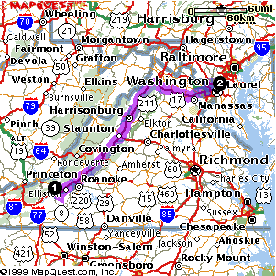

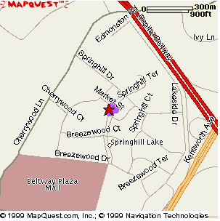
รูปที่ 2.5 ตัวอย่างโปรแกรมจัดหาเส้นทางบนเว็บ
โปรแกรมจัดหาเส้นทางบนเว็บ นี้อาศัยหลักการพื้นฐานทางคณิตศาสตร์ที่เรียบง่าย รวมเข้ากับ ฐานข้อมูลที่เก็บตำแหน่งของสถานที่ และฐานข้อมูลที่เก็บตำแหน่งของสถานที่ นี้เรียกว่า Geographic Information Systems (GIS) ข้อมูลที่เก็บในนี้รวมไปถึงถนนต่างๆ ขนาดของถนน และ ทิศทางที่ถนนไป ซึ่งสามารถนำมาเป็นข้อมูลในการหาเส้นทางที่ต้องการ
รูปภาพเป็นตัวแทนของปัญหา ซึ่งรูปภาพเหล่านี้เรียกว่า เน็ทเวิร์ก (Network) หรือ กราฟ (Graph) ซึ่ง Network นี้ประกอบไปด้วย เซ็ทของวงกลมที่เรียกว่า โหนด (Node) และ เชื่อมโยงด้วยเส้นที่เรียกว่า อาร์ก (Arc)
ในการนำ Network ไปใช้ส่วนมากจะให้โหนดแทนเมือง สี่แยก ป้ายรถเมล์ สถานีรถไฟ ข้อต่อของท่อน้ำ สำหรับอาร์กจะนำไปใช้เป็นตัวแทนของ สิ่งเชื่อมระหว่างโหนดต่างๆ ไม่ว่าจะเป็นถนน รางรถไฟ ท่อน้ำ สายเคเบิล หรือแม้กระทั่งสิ่งที่ไม่มีตัวตน เช่น ความสัมพันธ์ระหว่างโหนด หรือ การติดต่อเชื่อมโยงระหว่างโหนด ในบางครั้งบนอาร์กจะมีตัวเลขที่แสดงถึงระยะทางที่ใช้เดินทางระหว่างโหนด หรือ ระยะเวลาที่ใช้ระหว่างโหนด หรือ ค่าใช้จ่ายบนเส้นทางนั้น
สำหรับวิธีการพื้นฐานทางคณิตศาสตร์ที่ใช้แก้ปัญหาในการหาเส้นทางบนเว็ปนั้นเรียกว่าวิธีการหาเส้นทางที่สั้นที่สุด (Shortest path) ระหว่างโหนด ซึ่งวิธีการนี้ได้นำมาเสนอในปี 1959 โดย Edsger Wybe Dijkstra และ วิธีการนี้ก็ได้มีชื่อว่า Dijkstra's algorithm เพื่อเป็นการให้เกียรติ แก่ Dijkstra
ขั้นตอนของ Dijkstra’s Algorithm
1. ในตอนเริ่ม ทุกโหนดจะมีค่า d(v) = Infinity และ pred(v) = 0
2. สำหรับอาร์กที่เชื่อมระหว่างโหนด i และ j เราจะเรียกว่า arc(i,j) ส่วนระยะทางระหว่างโหนด i และ j เราจะเรียกว่า weight(i,j)
3. เราจะแบ่งกลุ่มของโหนดเป็น 2 กลุ่ม คือ กลุ่ม โหนดสีแดง และ กลุ่ม โหนดสีเหลือง ในตอนเริ่มต้นทุกโหนดจะมีสีเหลือง
4. เลือกโหนดเริ่มต้น จากกลุ่มสีเหลือง สมมุติว่าเป็นโหนด k และ ให้ d(k) = 0
5. (ขั้นเลือกโหนดระบายสีแดง) เลือกโหนด j จากกลุ่มสีเหลือง โดยที่มีค่า d(j) น้อยที่สุดในกลุ่มสีเหลือง ระบายสีแดงใส่โหนด j และ arc ( j , pred(j) )
6. (ขั้นปรับปรุงระยะทาง) พิจารณาทุกอาร์กที่มีปลายหนึ่งติดกับโหนดที่มีสีแดง และ อีกปลายหนึ่งยังไม่มีสีแดง สมมุติว่าเป็น arc(i,j) เราจะได้โหนด i สีแดง และ โหนด j สีเหลือง และ เรียกโหนด j เป็นโหนดที่ติดกับโหนด i (Adjacent node) ถ้า d(i) + weight(i,j) < d(j) เราก็จะเปลี่ยนค่าของ d(j) โดยให้ d(j) = d(i) + weight(i,j) และ pred(j) = i
7. กลับไปที่ทำขั้นที่ 5 และ 6 จนกระทั่งทุกโหนดมีสีแดง แล้วก็จะได้เส้นทางที่สั้นที่สุดจากโหนดที่เริ่มต้นไปยังทุกๆโหนด
ฟังก์ชัน d(v) และ pred(v) คือ เป็นฟังก์ชันที่บอกระยะทางที่สั้นที่สุดจากโหนดเริ่มต้นถึง โหนด v ต้องเดินทางเป็นระยะทางอย่างน้อยเท่ากับ d(v) และ ต้องเดินทางผ่านโหนด pred(v)

2.6 Basic Global Thresholding
Basic Global Thresholding คือการแบ่งแยกความแตกต่างของระดับ gray-level แบ่งได้ 2 แบบ คือ Object และ Background โดยใช้ Object point ในการสร้าง Histogram ขึ้นมา แล้วแบ่งเป็น 2 ระดับคือ ขาวกับดำ ดังรูป
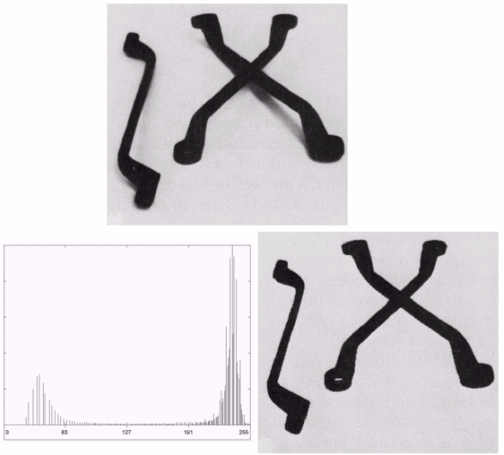
รูปที่ 2.6 แสดงการทำ Basic Global Thresholding

จากรูปภาพบนเป็นภาพต้นฉบับก่อนการทำ Thresholding ภาพล่างซ้ายคือการวาดลงไปใน Histogram เพื่อทำการแยกแยะความแตกต่างของภาพระหว่าง Object และ Background

2.7 ไมโครคอนโทรลเลอร์MCS-51
ไมโครคอนโทรลเลอร์MCS-51 เป็น ไมโครคอนโทรลเลอร์ แบบชิพเดี่ยวที่ผลิตโดยบริษัทอินเทลมีอยู่ด้วยกันหลายเบอร์ซึ่งแต่ละเบอร์นั้นมีคุณสมบัติที่แตกต่างกัน ตามแต่จะเลือกใช้งานให้เหมาะสม โดยทั่วไปแล้วคุณสมบัติที่แตกต่างกันในแต่ละเบอร์ก็คือ จํานวน Memory ROM RAM bit I/O

2.7.1 คุณสมบัติของ ไมโครคอนโทรลเลอร์ MCS-51

- ต้องการแหล่งจ่ายไฟ +5 โวลต์ ชุดเดียว
- มีหน่วยความจําโปรแกรม ( Program Memory ) ขนาด 4 กิโลไบต์สําหรับเบอร์ 8051 และ8031สําหรับเบอร์ 8052 มีหน่วยความจําถึง 8 กิโลไบต์
- มีหน่วยความจําสําหรับเก็บข้อมูล ( Data Memory ) ขนาด 128 ไบต์ สําหรับเบอร์ 8052 ขึ้นไปมีถึง 256 ไบต์
- หน่วยความจําสําหรับเก็บโปรแกรมและข้อมูลแยกจากกันอย่างละ 64 กิโลไบต์
- มีไทม์เมอร์ เคาน์เตอร์ ขนาด 16 บิต 2 ชุด ( สําหรับ 8052 มี 3 ชุด ) ทํางานได้ 4 โหมด
- รับอินเตอร์รัพท์ได้ 6 แหล่ง 5 เวคเตอร์ สําหรับเบอร์ 8052 ขึ้นไปมี 8 แหล่ง 6 เวคเตอร์
- มีพอร์ตรับส่งข้อมูลอนุกรม ( UART ) 2 พอร์ตแบบ Full Duplex เลือกรูปแบบได้ 4 โหมด
- มีคําสั่งในการทํา AND, OR หรือ Complement ได้ทั้งแบบ 8 บิตและ 1 บิต

2.7.2 การใช้งานพอร์ตสื่อสารอนุกรม
พอร์ตสื่อสารอนุกรมมีโครงสรางการทํางานในแบบที่เรียกวา ฟูลดูเพล็กซ (Full Duplex) ในการรับและสงขอมูลอนุกรมไดในเวลาเดียวกัน โดยทางดานสงใชขา TxD (P3.1) ทางดานรับใชขา RxD (P3.0)และใช้ SBUF เปนบัฟเฟอรสําหรับรับและสงขอมูลอนุกรม พอร์ตสื่อสารอนุกรมสามารถโปรแกรมการทํางานไดหลายโหมดดวยกันโดยเลือกที่บิต SM1 และ SM0 ซึ่งอยูในรีจิสเตอรควบคุม

รูปที่ 2.7 แสดงโครงสร้าง SCON Register

2.7.3 การทํางานทั้ง 4 โหมดของพอร์ตสื่อสารอนุกรม มีดังนี้

- โหมด 0 พอร์ตสื่อสารอนุกรม 8 บิต โดยการสงจะเลื่อนออกทีละบิตโดยสงบิต D0 ออกไปกอนทางขา RxD และไมมีการสงบิตเริ่มตน แตจะสง ชิฟตคล็อก (Shift clock) ทางขา TxD0 (ความเร็ว 1/12 เทาของสัญญาณนาฬิกาของ ซีพียู)
- โหมด 1 พอร์ตสื่อสารอนุกรม 10 บิต แบงเปนขอมูล 8 บิต บิตเริ่มตน 1 บิต และบิตสิ้นสุด 1 บิต และสามารถเปลี่ยนแปลงความเร็วในการสงขอมูลไดโดยขึ้นอยูกับบิต SMOD ใน PCON และอัตราโอเวอรโฟลวของไทมเมอร 1
- โหมด 2 พอร์ตสื่อสารอนุกรม 11 บิต แบงเปนขอมูล 9 บิต บิตเริ่มตน 1 บิต และบิตสิ้นสุด 1บิต (TB8 นิยมนํามาใชสง Parity Bit) ความเร็วในการรับสงขอมูลเทากับ 1/32 และ 1/64 ของสัญญาณนาฬิกาของ ซีพียู โดยขึ้นกับ SMOD ใน PCON BaudRateโหมด 2=(1/32)(ความถี่สัญญาณนาฬิกา) เมื่อ SMOD=1 BaudRateโหมด 2=(1/64)(ความถี่สัญญาณนาฬิกา) เมื่อ SMOD=0
- โหมด 3 พอร์ตสื่อสารอนุกรม 11 บิต แบงเปนขอมูล 9 บิต บิตเริ่มตน 1 บิต และบิตสิ้นสุด 1 บิตเหมือนโหมด 2 ยกเวนอัตราความเร็วจะขึ้นกับบิต SMOD ใน PCON และอัตราโอเวอรโฟลวของไทมเมอร 1, 2

บิต | ชื่อบิต | การทำงาน
SCON.7 | SM0 | บิตเลือกโหมดการทํางาน
SCON.6 | SM1 | บิตเลือกโหมดการทํางาน
SCON.5 | SM2 | บิตเลือกการทํางานแบบ Single หรือ Multiprocessor  1 เลือก Multiprocessor ใชไดกับโหมด 2 และ 3  0 เลือก Single Processor ใชไดกับทุกโหมด
SCON.4 | REN | บิตควบคุมใหรับหรือไมรับขอมูล  1 ใหรับขอมูลได้  0 ไมรับขอมูล
SCON.3 | TB8 | ขอมูลบิตที่ 9 ที่จะสงออกไปในโหมด 2, 3
SCON.2 | RB8 | ขอมูลบิตที่ 9 จะรับเขามาในบิตนี้
SCON.1 | TI | จะเปน 1 เมื่อสิ้นสุดการสงขอมูล 1 ไบต์
SCON.0 | RI | จะเปน 1 เมื่อสิ้นสุดการรับขอมูล 1 ไบต์
ตารางที่ 2.1 รายละเอียดการทำงานของ SCON Register
SM0 | SM1 | โหมด | การทำงาน
0 | 0 | 0 | Shift Register อัตราเร็วในการรับหรือสงขอมูลเทากับ 1/12 ของสัญญาณนาฬิกาของ ซีพียู
0 | 1 | 1 | การสื่อสารขอมูลอนุกรม 8 บิต อัตราเร็วในการรับหรือส่งข้อมูลกําหนดไดจากไทมเมอร 1, 2
1 | 0 | 2 | การสื่อสารขอมูลอนุกรม 9 บิต อัตราเร็วในการรับหรือส่งข้อมูลเทากับ 1/32 หรือ 1/64 ของความถี่สัญญาณนาฬิกาที่ขึ้นกับบิต SMOD ใน PCON
1 | 1 | 3 | การสื่อสารขอมูลอนุกรม 9 บิต อัตราเร็วในการรับหรือส่งข้อมูลกําหนดไดจากไทมเมอร 1, 2
ตารางที่ 2.2 แสดงรายละเอียดของโหมดการสื่อสารอนุกรม

2.8 หลักการทำงานของ DC SERVO MOTOR
ตามปรกติทั่วๆ ไปแลวนั้น DC SERVO MOTOR นั้น จะสามารถหมุนไปในทิศทางตามเข็มนาฬิกาและทวนเข็มนาฬิกาได เพียงแค 180 องศา หรือ ครึ่งวงกลมเทานั้น ซึ่งวิธีการสั่งงานให SERVO หมุนไปในตำแหน่งใดๆ นั้น จะอาศัยสัญญาณ Pulse เปนตัวบงบอก

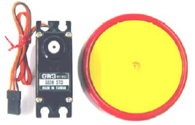
รูปที่ 2.8 แสดง Servo Motor
แต่สำหรับ DC SERVO MOTOR ที่เรานำมาใช้ในการขับเคลื่อนลอเพื่อนำพาตัวรถใหเคลื่อนที่ไปในทิศทางตาง ๆ ไดนั้นจะตองทำการดัดแปลงหรือ Modify ใหสามารถหมุนไดรอบตัวหรือ 360 องศา เสียก่อน โดย DC SERVO MOTOR ที่ไดจัดให้ในชุดของ ET-ROBOT RD2 นั้นไดผานการปรับแต่งการทำงานของมอเตอรใหสามารถหมุนเป็นวงรอบ (360 องศา) ไดเป็นที่เรียบรอยแลว โดยวิธีในการควบคุมใหมอเตอร ซึ่งทำการดัดแปลงแลวใหหมุนไปในทิศทางตาง ๆ นั้น จะมีลักษณะดังนี้
- การควบคุมใหมอเตอรหมุนทางดานซาย หรือหมุนตามทิศทางทวนเข็มนาฬิกาจะตองป้อนสัญญาณ Pulse ที่มีขนาดความกวางดานบวก 1 ms หรือใหนอยกว่า 1.5 msโดยจะต้องปอนสัญญาณ Pulse นี้ทุกๆ 20 ms (หรือในชวงประมาณ 20ms – 30ms) เพื่อใหมอเตอรหมุนต่อเนื่องไปในทิศทางเดิม
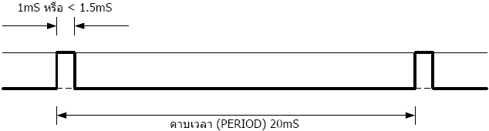
รูปที่ 2.9 แสดงลักษณะของ Pulse สำหรับควบคุมให้มอเตอร์หมุนทวนเข็มนาฬิกา
- การควบคุมใหมอเตอรหมุนทางด้านขวาหรือทิศทางตามเข็มนาฬิกา จะตองปอนสัญญาณ Pulse ที่มีขนาดความกวางดานบวก 2 ms หรือ ไมต่ำกวา 1.5 ms และจะต้องปอนสัญญาณ Pulse นี้ ทุกๆ 20 ms (หรือในชวงประมาณ 20ms – 30ms) เพื่อควบคุมใหมอเตอรหมุนตอเนื่องไปในทิศทางเดิม
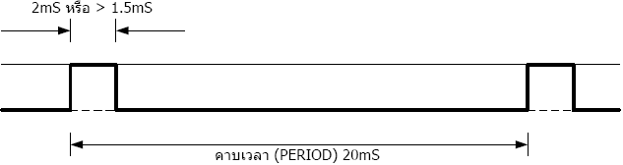
รูปที่ 2.10 แสดงลักษณะของ Pulse สำหรับควบคุมให้มอเตอร์หมุนตามเข็มนาฬิกา
การควบคุมใหมอเตอรหยุดหมุน ทำไดโดยการสงโลจิก “0” หรือ “1” ใหกับมอเตอร ตลอดคาบเวลาที่ตองการใหมอเตอรหยุดหมุน ซึ่งก็คือการไมจายสัญญาณ Pulse ใหกับมอเตอรนั่นเอง

